2013年小学数学毕业模拟试题

2012年10月

一、填空。（35分， 第16题2分，其余每空1.5分。）
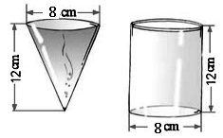
1、如右图所示，有两个空的无盖玻璃形容器。先在圆锥形容器里注满水，再把这水倒入圆柱形容器，圆柱形容器里的水深（ ）厘米。
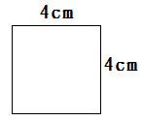
2、2011年我国的人均水资源比2010年的减少12.9％, 2012年我国的人均水资源相当于2011年的（ ）％。
3、一个圆柱形木块从正面看如右图所示，这个圆柱的侧面积是（ ）平方厘米。
4、AB两地实际距离是4千米，画在图上是4厘米，这幅图的线段比例尺是（ ），若在这幅地图上，量得AC两地长7.5厘米，这两地间的实际距离是( )千米。
5、在植树节的植树活动中，六年级同学都积极参与植树，经后来统计，他们所植树中成活了48棵，死了2棵，六年同学植树的成活率是（ ）%。
6、（1）$\frac{1}{5}$:$\frac{1}{4}$、$\frac{1}{8}$:$\frac{5}{8}$和$\frac{4}{5}$:4这3个比中，（ ）和（ ）能组成比例；
（2）3、4、6和a这4个数组成一个比例，a可以是( )。
7、右图是张大爷的一张存单，如果到期要交5%的利息税，他的存款到期时应缴纳（ ）元利息税，实际可得（ ）元利息。
A | 4 | ?
B | 200 | 100
宜兴农村合作银行（定期）储蓄存单帐号××××××
币种人民币 金额（大写）伍仟元 小写￥5000元
存入期 | 存期 | 年利率 | 起息日 | 到期日
2008年3月20日 | 3年 | 5．22% | 2008年3月20日 | 2011年3月20日

8、某饭店三月份的营额是480000元，按规定要缴纳5%的营业税，该饭店三月份缴纳营业税（ ）元，还要按营业税的7%缴纳城市维护建设税，该饭店三月份缴纳城市维护建设税（ ）元。

9、已知9a=4b 那么a：b=（ ）
10、在比例尺是1：5000000的地图上，量得甲乙两地铁路长是3厘米，甲乙两地的实际长度是（ ）千米。
11、一个圆柱体的底面直径是4分米，高是3分米，它的侧面积是（ ）平方分米，表面积是（ ）平方分米，体积是（ ）立方分米。
12、一个圆锥的体积是48立方厘米，底面积是16平方厘米，高是（ ）厘米。
13、一个圆柱体和一个圆锥体体积相等，高也相等，已知圆柱的底面积是12平方分米，则圆锥的底面积（ ）平方分米。
14、三角形的底一定，三角形的面积和高（ ）比例。
15、护士要统计病人一昼夜体温变化情况应绘制成（ ）统计图为宜。
16、一根长3米的圆柱形木料，平均截成4段后，表面积增加了12平方分米，原来这根木料的体积是（ ）立方分米。
二、选择题。（填序号） （18分）
1、把10克盐溶解在100克水中，盐和盐水的比是（ ）。
A. 1：10 B. 10：11 C. 1：11
2、已知3x = y，则x和y（ ）。
A. 成正比例 B. 成反比例 C. 不成比例
3、圆柱的高不变，底面半径扩大3倍。则体积扩大（ ）倍。
A. 9 B. 3 C. 27
4、有三幅图的比例尺如下，用地图上4厘米的线段表示的实际距离最长的是（ ）。
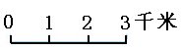
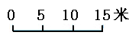
A．1∶50000 B．$\frac{1}{\text{40000}}$ C. D．
5、下面关于圆柱和圆锥列举的几种说法中正确的是（ ）。
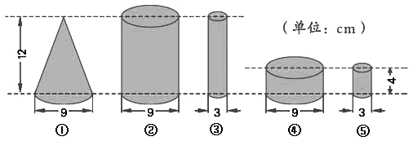
（1）高和直径相等的圆柱，它的侧面展开是一个正方形。
（2）右边圆柱和圆锥中，只有①号图形的体积是②号图形的$\frac{1}{3}$，其余图形中任何两个图形之间都不 存在这样的体积关系。
（3）等底等高的圆柱、正方体、长方体的体积相比较一样大。
（4）把一个高为10厘米的圆柱切成若干等分，拼成一个近似的长方体的过程后，体积和表面积都不变。
（5）在下图中，以直线为轴旋转，可以得出圆锥只有1个。
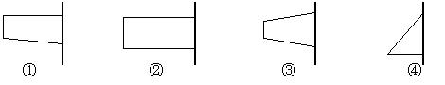
A．（1）（2）（3） B．（2）（3）（5） C．（3）（5） D．（3）（4）（5）
6、如果7A＝9B（A≠0）， 那么下列说法错误的是（ ）
A．A 一定大于B B．A是B的$\frac{9}{7}$ C．B∶A=7∶9 D．$\frac{A}{7}$=$\frac{B}{9}$
7、一盒棋子只有黑白两色，其中白棋数与黑子数的比是3∶2，下面说法错误的是（ ）
A．白子数比黑子数多$\frac{1}{5}$ B．黑子数与白子数的比是2：3
C．白子数是黑子数的1.5倍 D．黑子数占一盒棋子数的40％
8、李明在电脑上把一幅长6厘米、宽4厘米的照片放大，放大后照片的长是13.5厘米，宽是多少厘米？解：设放大后照片的宽是x厘米，以下解答所列方程正确的是（ ）。
A．13.5∶6=4∶x B．$\frac{x}{\text{13}\text{.}5}$=$\frac{4}{6}$ C．13.5∶x=4∶6 D．13.5∶4=6∶x
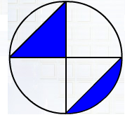
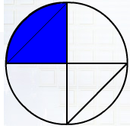
9、以下是四位同学运用转化的策略将左边的图形转化成右边的图形解决问题，其中做对的有（ ）位。
(1)
左图涂色部分的面积占整个图形面积的
。

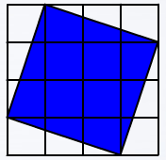
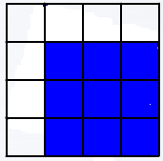
(2)

16
左图涂色部分的面积占整个图形面积的$\frac{9}{\text{16}}$。
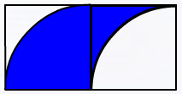
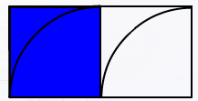
(3)
左图涂色部分的面积占整个图形面积的
。
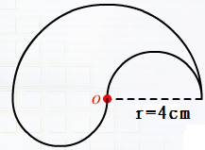
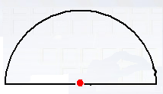
(4)
左图的周长是20.56cm

A．1 B．2 C．3 D．4
三、计算 （ 6分）
2 1 3 X
— ：— = X ：— 1.25：0.25=X：1. 6 — = 20 ：3
3 4 5 6

四、看图回答问题。 （ 6分）
苏果超市第一、二门市部销售情况统计图。
（2000年——2003年）
第一门市
第二门市---------- 2004.11
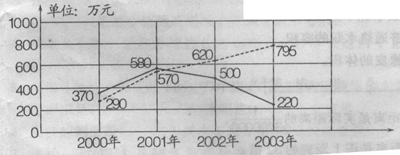

1、（ ）年第一门市部销售情况最好，达（ ）万元
2、（ ）年两个门市部销售额相差最大，达（ ）万元
3、认为第（ ）门市部要调整经营策略，理由是

五、应用题。（35分，每题7分）
①电视机厂生产一批电视机，前4天一共生产32台，照这样计算，生产这批电视机共用了20天，这批电视机共有多少台？（用比例解）

②一个无盖的圆柱形铁皮水桶，高是5分米，底面直径是4分米，①做这个水桶至少要用铁皮多少平方分米？（得数保留整数）②若每立方分米水重1千克，这个水桶能盛水多少千克？

③一个圆锥形小麦堆，底面周长是12.56米，高是0.6米，如果每方米小麦重 745千克，这堆小麦大约有多少千克？（得数保留整千克数）

④一个圆柱形容器里面盛有1/2 的水，恰好是120毫升，若把这个圆柱形容器里面的水倒入一个与它等底等高的圆锥形容器里面，可能溢出水多少毫升？

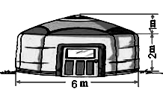
⑤右图的蒙古包由一个圆柱和一个圆锥组成。
（1）这个蒙古包的占地面积是多少？（3分）
（2）蒙古包所占的空间有多大？（4分）

